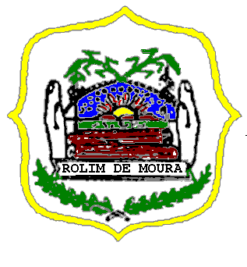
ESTADO DE RONDÔNIA
PODER LEGISLATIVO
CÂMARA MUNICIPAL DE ROLIM DE MOURA

INDICAÇÃO Nº. 015/CMRM
ANO: 2025
AUTOR/Vereador: MARCO ANTONIO JOAQUIM SILVA

Assunto: Indicar ao Excelentíssimo Senhor ALDAIR JULIO PEREIRA, Prefeito Municipal, que junto ao setor responsável desta administração, através da Secretaria Municipal de Obras, Instalações e Serviços Públicos, seja executado serviços de Recuperação com patrolamento e cascalhamento na Linha 176 Norte, entrada da Escola José Veríssimo.
A presente propositura de recuperação da via de acesso próximo à entrada da Escola José Veríssimo, localizada na Linha Vicinal 176 Norte, se faz necessário, tendo em vista que a condição atual da estrada tem gerado dificuldades para os alunos, pais e funcionários da escola, especialmente em dias de chuva, quando o acúmulo de lama e buracos torna o tráfego perigoso e desconfortável. A realização de patrolamento e cascalhamento é essencial para garantir a segurança e o bem-estar de todos que utilizam essa via.
A melhoria na infraestrutura viária não apenas facilitará o acesso à escola, mas também contribuirá para a valorização do espaço e a promoção de um ambiente mais seguro e acolhedor para a educação das nossas crianças.
Diante do exposto, solicito que essa demanda seja considerada com a urgência que o caso requer, visando a melhoria das condições de tráfego e segurança na entrada da Escola acima mencionada.
Excelentíssimo Senhor Presidente da Câmara Municipal de Rolim de Moura, Estado de Rondônia, Vereador IVAN FERREIRA VASCONCELOS e demais Edis que integram esta Casa Legislativa, conforme preceitua o Regimento Interno, após dado ciência ao Soberano Plenário, apresento, a presente Indicação a ser encaminhada ao Excelentíssimo Senhor ALDAIR JÚLIO PEREIRA, Prefeito Municipal de Rolim de Moura, que determine o setor responsável desta Administração, a execução da presente indicação.
Plenário “LUCIANO DE ARGÔLO”, 04 de Abril de 2025.
MARCO ANTONIO JOAQUIM SILVA
Vereador/CMRM

